# NICU Actuele Afspraken en 17:00 uur Afspraken

De NICU Infuusbrief kan op Actueel of 17:00 Uur worden gezet:

* Actueel: Hier staan de huidige actuele afspraken
* 17:00 Uur: De afspraken die alvast voor 17:00 uur zijn gemaakt en vanaf 17:00 uur ingaan

B.v.

Actuele Afspraken

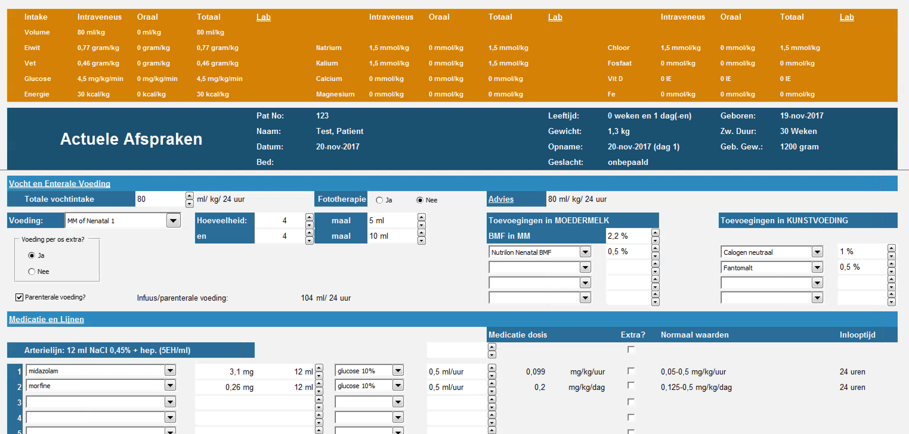

Door te klikken op Infuusbrief 17:00 wordt de 17:00 Uur Afspraken geopend.

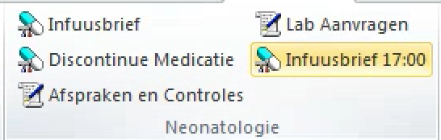

## Overzetten van Actueel naar 17:00 uur

Door te klikken op Actueel Overzetten wordt de 17:00 uur versie identiek gemaakt aan de Actuele versie.

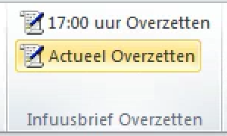

N.B. Indien reeds afspraken waren gemaakt in de 17:00 uur versie dan worden deze volledig overschreven.

Na het overzetten van de actuele afspraken kunnen de 17:00 uur afspraken worden bijgewerkt voor de 17:00 situatie. De ingevoerde medicatie in de 17:00 uur versie en de TPN kan via een werkbrief worden uitgeprint en met een apotheek bereiding brief naar de apotheek worden gefaxed.

B.v. TPN opgehoogd en midazolam gestaakt

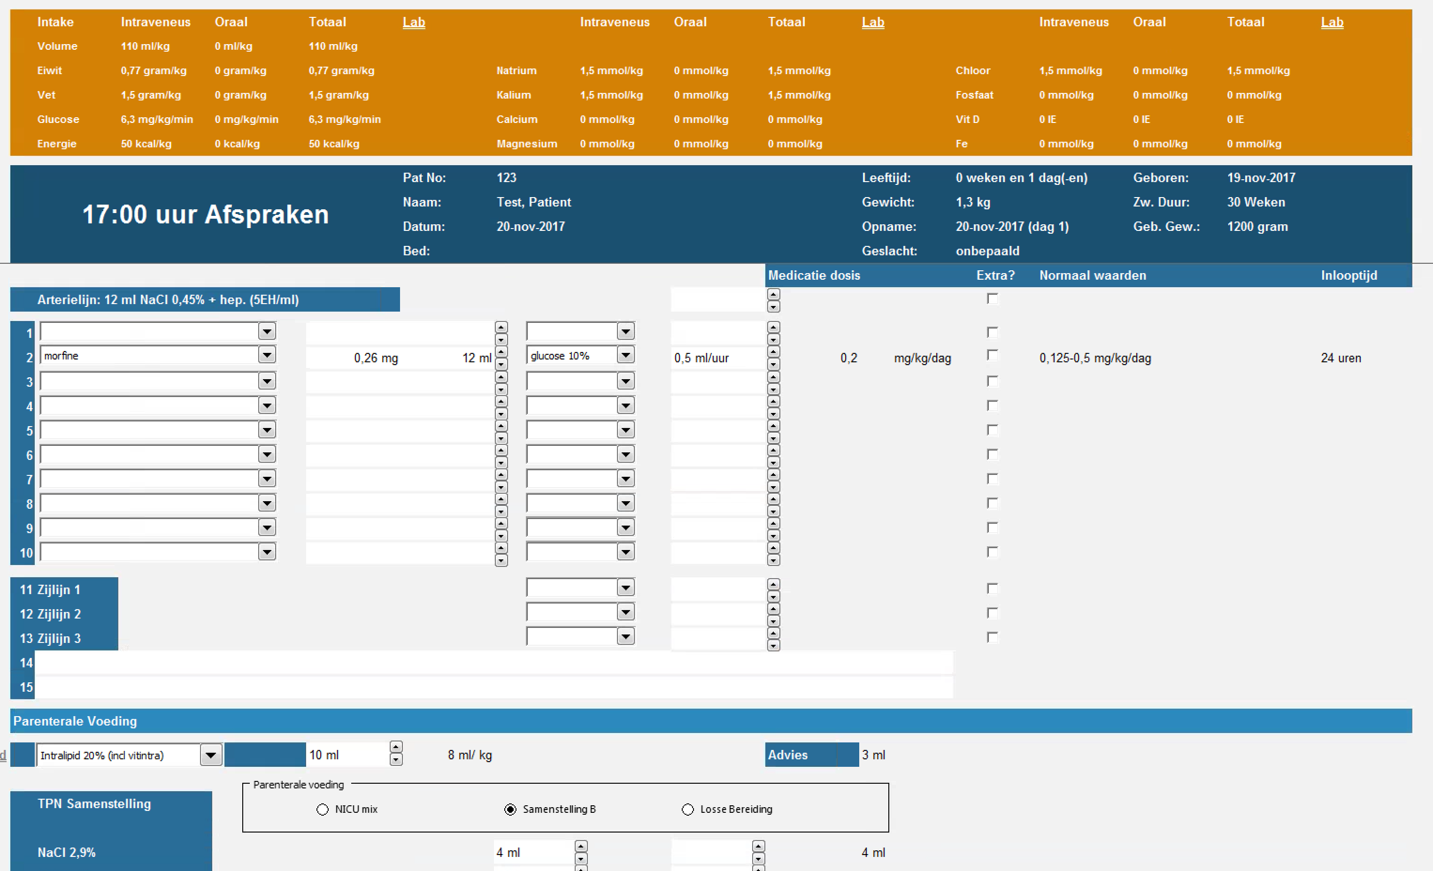

## Printen voor bereiding door de apotheek

De gemaakte 17:00 uur afspraken kunnen dan worden uitgeprint voor bereiding door de apotheek.

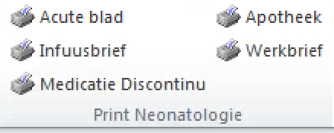

Indien getracht wordt te printen vanuit de Actuele Afspraken dan verschijnt er een waarschuwing.

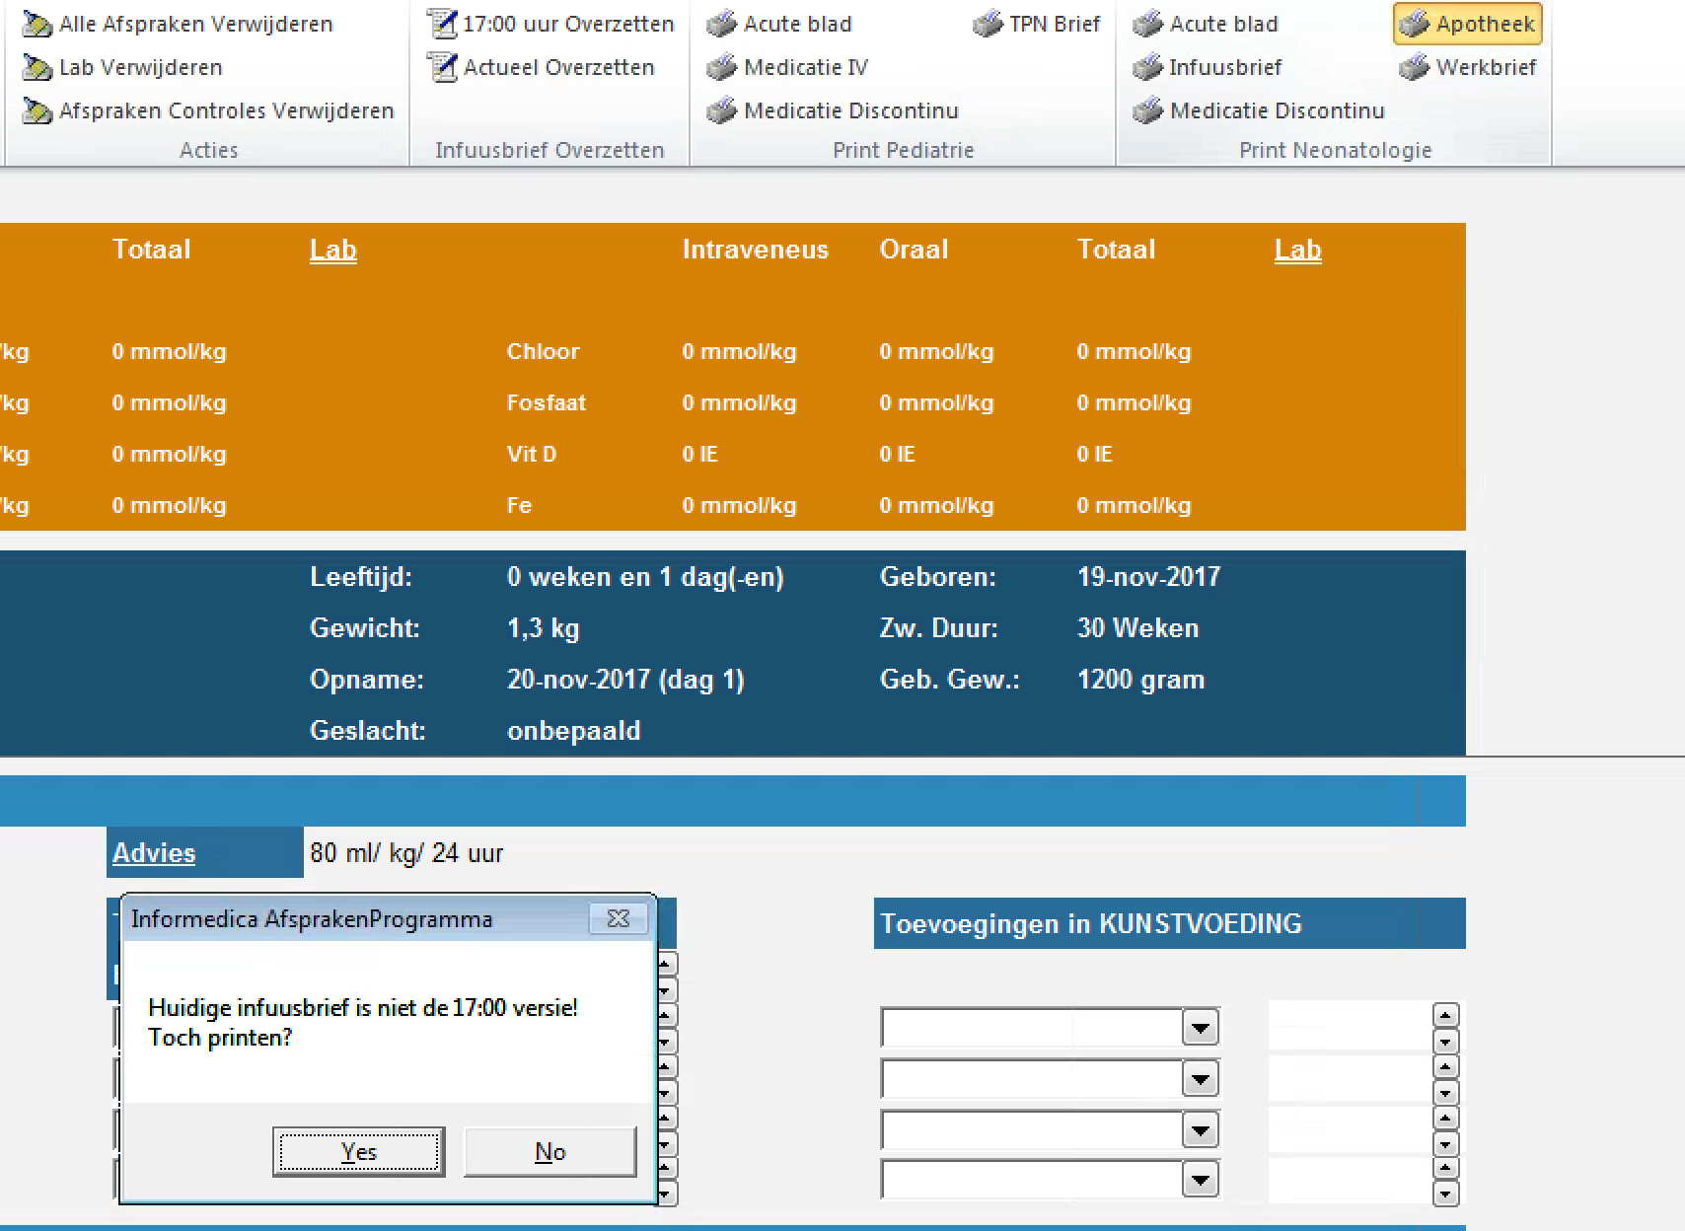

## Overzetten van 17:00 uur naar Actueel

Na 17:00 uur gelden de 17:00 uur afspraken. Daarvoor moeten de Actuele Afspraken worden bijgewerkt met de 17:00 uur afspraken.

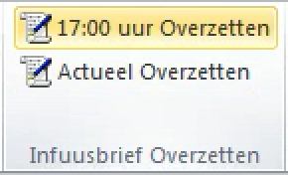

Door te klikken op *17:00 uur Overzetten* wordt het *Afspraken overnemen naar actuele afspraken* formulier geopend.

B.v. In de Actuele Afsparken is

- De voeding inmiddels gestaakt

- De midazolam niet gestopt

- En is dopamine bijgestart

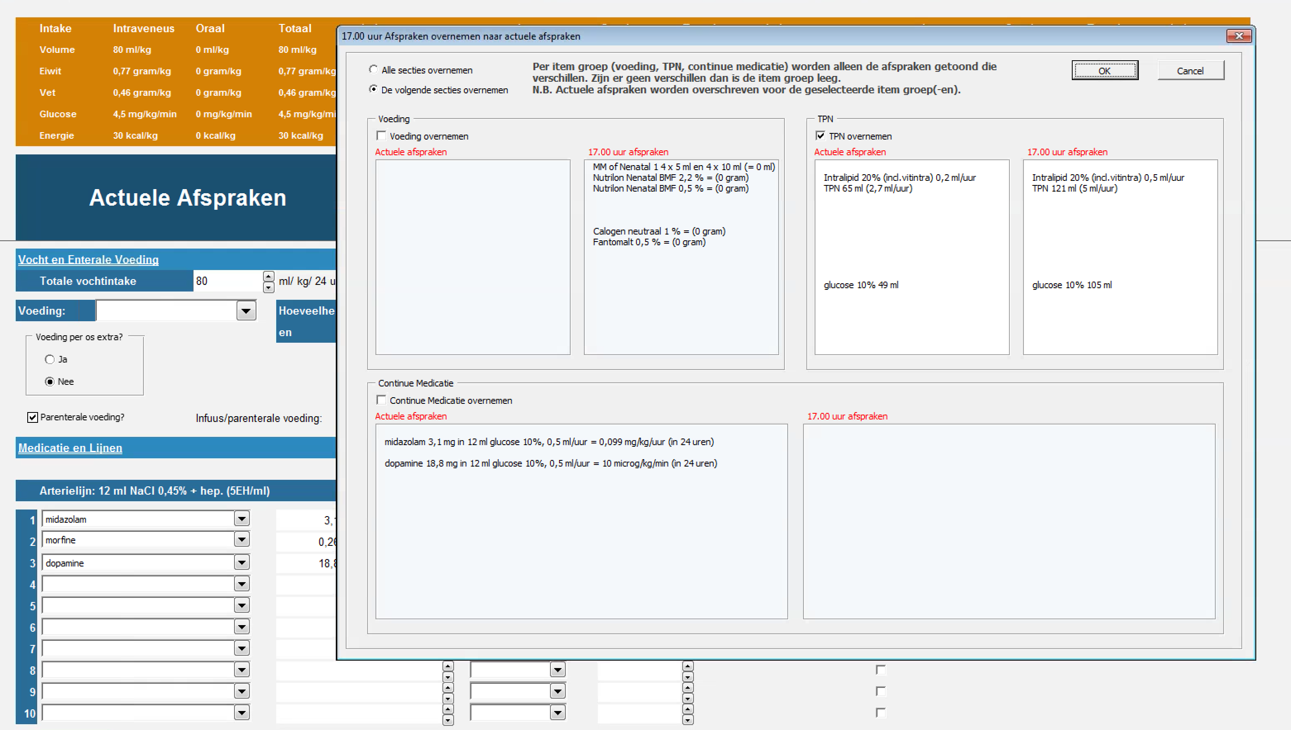

Het overzet formulier laat dan de verschillen zien. Per item groep kan worden gekozen om de 17:00 versie over te nemen.

In principe staat alleen TPN overnemen aangevinkt. Indien b.v. desondanks de medicatie van de 17:00 uur afspraken kan worden overgenomen dan dient ook die item groep te worden geselecteerd.

N.B. Het formulier laat dus alleen de **verschillen** zien. Aangezien het morfine infuus t.o.v. de Actuele Afspraken ongewijzigd is hoeft dit niet te worden overgenomen en komt dit ook niet in het formulier voor.

Bij het overnemen van de TPN worden verschillen in het rest volume gecompenseerd in de vocht intake.

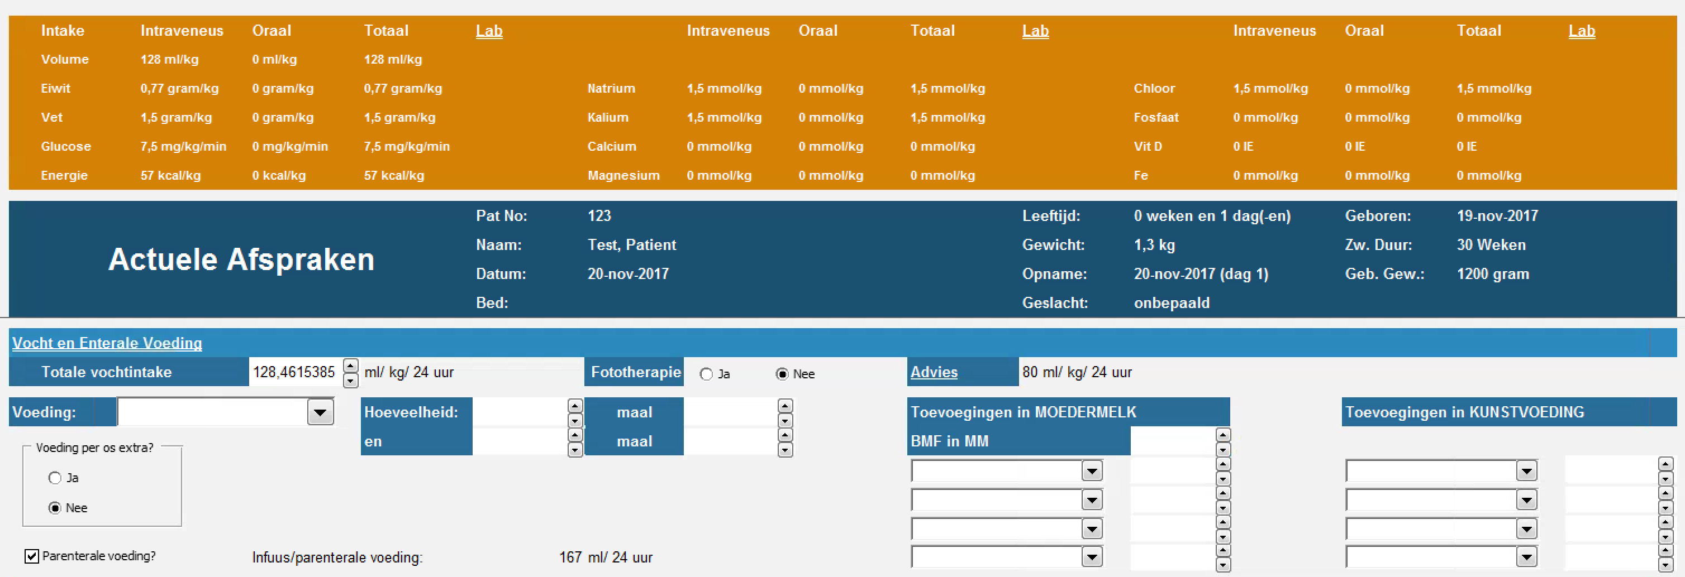

Dit zorgt ervoor dat de TPN samenstelling identiek blijft aan de 17:00 uur versie.